CHAPITRE 6
SOUDAGE AUTOMATIQUE ET ROBOTISE
Types de soudage
**Soudage manuel : l’opération de soudage est complètement réalisée de façon manuelle par le soudeur (ex : soudage SMAW). Shielded metal arc welding, manual arc welding
** Soudage semi-automatique : L’équipement contrôle seulement
l’alimentation en métal d’apport. Le déplacement de la torche et les
réglages de paramètres sont effectués par le soudeur. (ex GMAW) Gas metal arc welding .
** Soudage mécanisé : L’équipement effectue l’opération de soudage
sous le contrôle constant d’un opérateur.
** Soudage automatique : L’équipement effectue seul le soudage sans aucun ajustement par un opérateur en cours d’opération.

Pourquoi mettre en œuvre ces techniques
Intérêt au niveau environnement des équipements à
remplacer
**En soudage automatique et robotisé les têtes de soudage ont
un encombrement réduit ce qui permet de traiter la plupart
des accès en environnement complexe.

Intérêt au niveau dosimétrie
**Une réduction des doses d'un facteur 1,5 à 2 est possible par
rapport au soudage manuel grâce à l'adaptation sur les têtes
de soudage d'un suivi vidéo qui permet à l'opérateur de
travailler avec un poste de commande déporté à plus de 10
m .
Intérêt au niveau qualité et productivité
**Quelle que soit la position de soudage, le taux de dépôt en
automatique reste élevé, 1,5 fois supérieur au soudage
manuel
.
**La qualité des soudures est constante, le risque de réparation
est faible, la régularité des dépôts permet de diminuer les
temps de (finition et régularisation) par rapport au soudage manuel.
Conséquences sur les techniques connexes au soudage
** Conditions d'accostage plus sévères qu'en soudage manuel
Conception de mannequins d'accostage performants
En amont du soudage, mise en œuvre de techniques de mesurage
qui conduisent à caractériser l'environnement et les matériels à
assembler dans les trois dimensions avec des précisions de 0,1 mm
*Topométrie par vidéogrammétrie
*Mesurage avec bras 3D
Réalisation des chanfreins par usinage avec machine à commande numérique réglée par mesurage topo métrique
La réalisation de soudures dans des environnements à fort débit
de dose conduit à déporter le poste de commande.
Adaptation sur les têtes de soudage d'un système de vision
déportant sur une baie de télésurveillance le suivi du bain de fusion.
L'opérateur pilote les paramètres de soudage au regard de l'image
de son écran
Équipement de soudage
** Pour chaque procédé, il est important de choisir un équipement
spécifiquement développé pour le soudage robotisé. En fait les
intégrateurs fournissent des cellules complètement intégrées.
**Le matériel doit être conçu pour un facteur de marche élevé et
la source de courant doit être interfaçable au contrôleur du
robot.
**Les problèmes de fiabilité d’une cellule robotisée sont le plus
souvent associés à l’équipement de soudage, particulièrement
la torche, son faisceau et le dévidoir de fil.

1. Torche pour robot
– Conçue pour un facteur de marche de 100%
– Refroidie à l ’eau si I >200 A pour GMAW
– Système de nettoyage automatique de la buse
– Dispositif de détection de collision, mauvais amorçage, instabilité d’arc, remontée d’arc, manque de gaz de protection
– Tandem (2 fils dans un même bain) pour augmenter la productivité (12-15 kg/h)
2. Dévidoir
– Système de dévidage push-pull pour l’aluminium
– Alimentation par fût (bobines de 200 kg et plus)
– Détection de court-circuit
– Mesure de l’effort de dévidage
3. Source de soudage
– Facteur de marche de 100 % au courant nominal
– Paramètres préprogrammés

LA PROGRAMMATION DES ROBOTS DE SOUDAGE
*Apprentissage point à point
* programmation hors ligne par CAO robotique
* Approche spécifique
Automatisation du soudage
L’automatisation du soudage se résume comme s’est montré dans la figure en dessous :
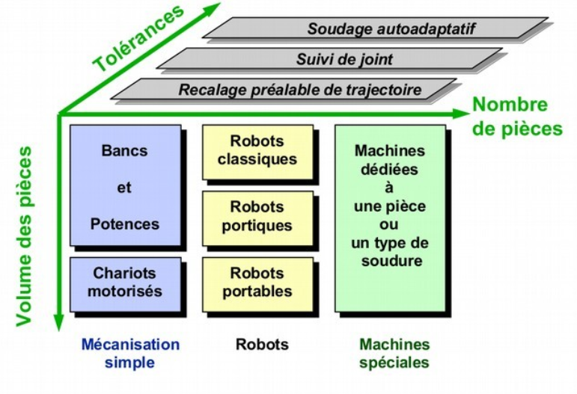

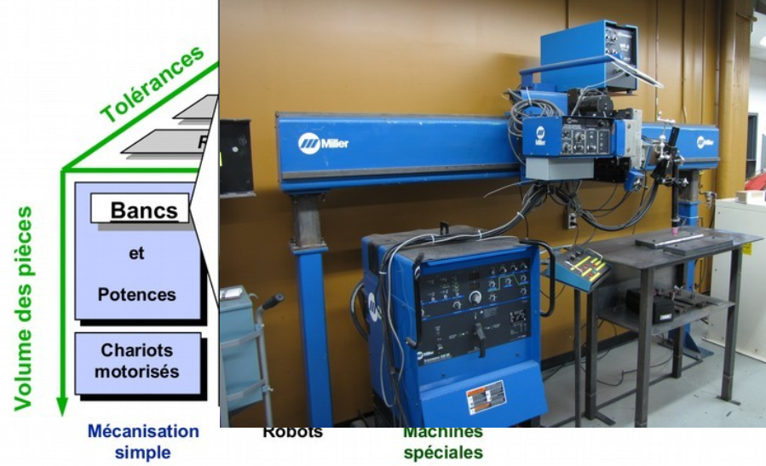
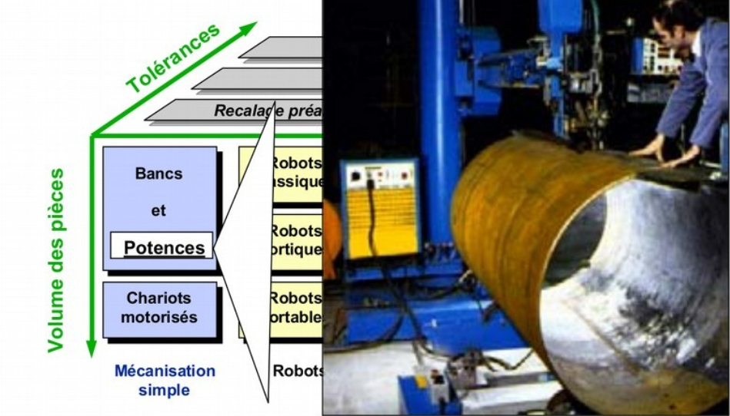
Soudage avec potence et vireur en dessous
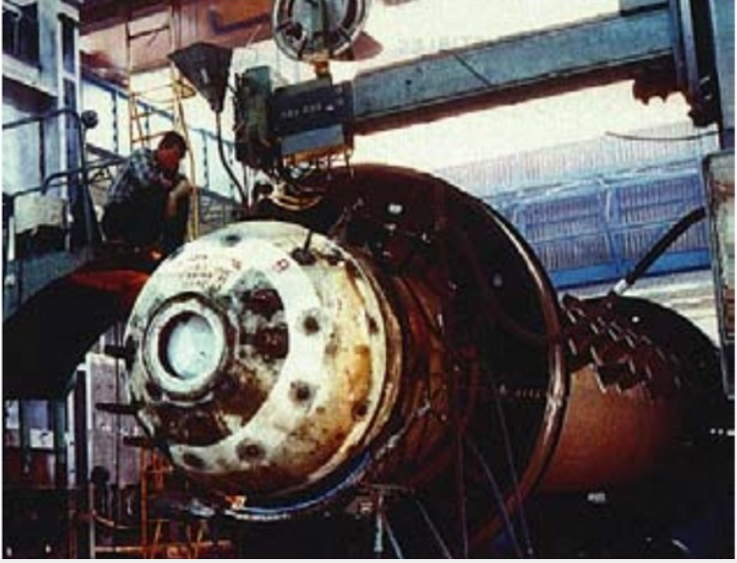
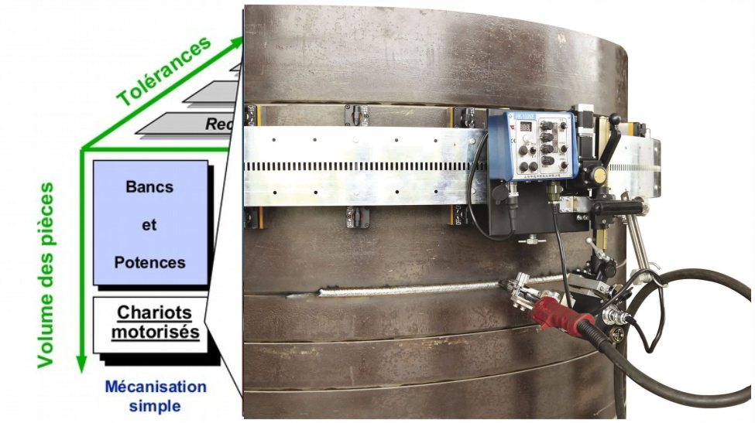

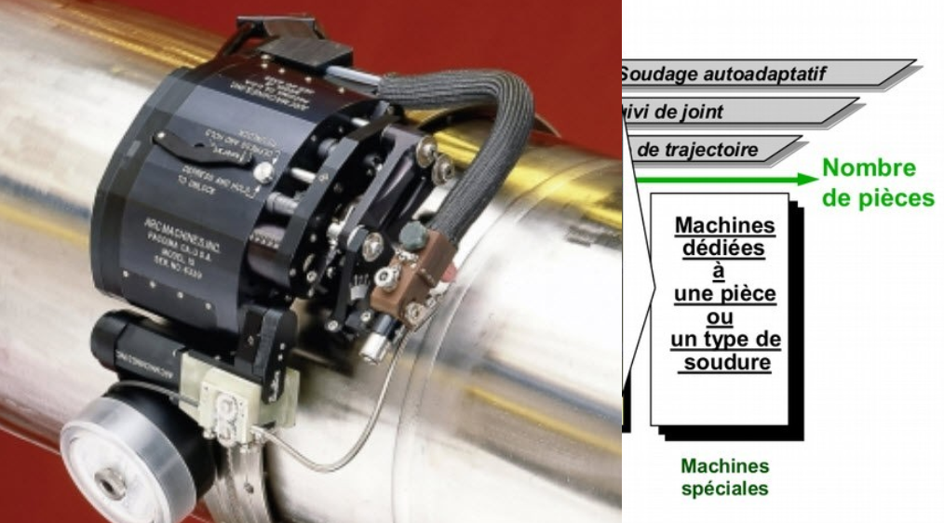

Robots et positionneurs
Les propriétés techniques sont :

** Nombre d’axes : 6 pour position + orientation
** Configuration : axes de rotation, axes de translation
** Spécifications : (répétitivité, vitesse d’axe, débattement d’axe, charge utile, volume de travail).
Répétitivité typique robot et positionneurs : 0,1 mm
** Poignets : deux ou trois axes.
** Avec positionneurs systèmes à 10 axes et plus (axes synchronisés ou non)
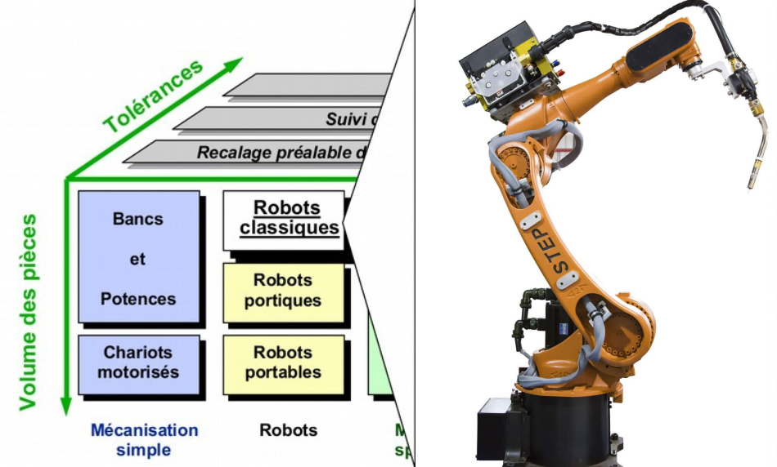
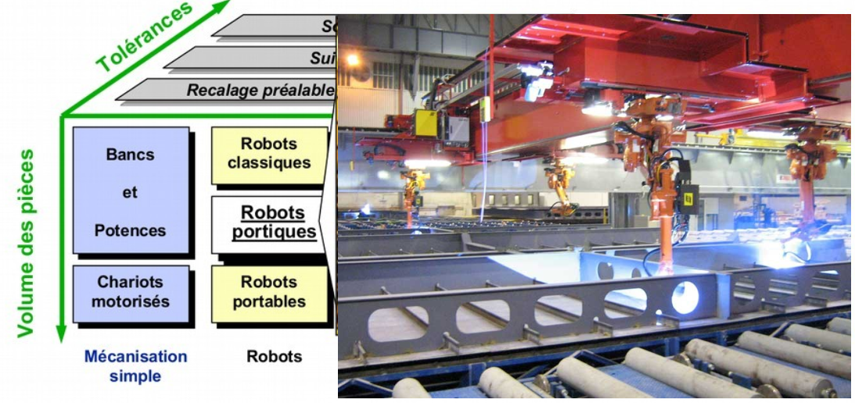
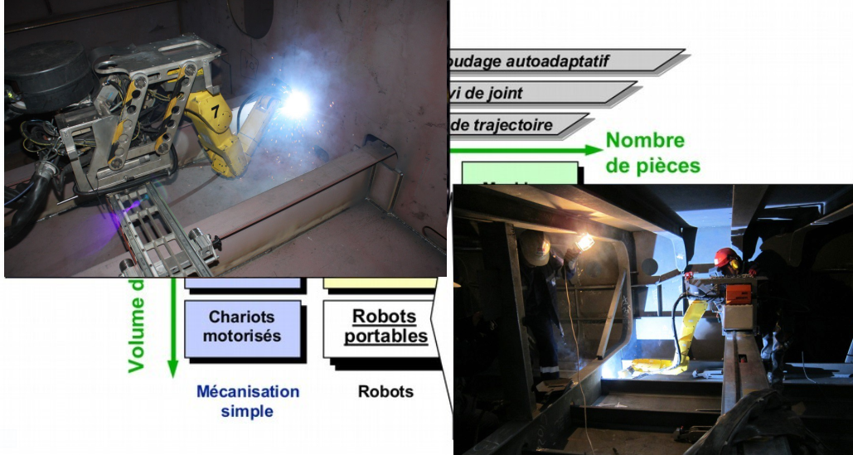

Les propriétés des cellules de soudage robotisé
** Comprend un robot et tous les périphériques
** Productivité évaluée par le facteur de marche, le taux de dépôt et l’efficacité du dépôt
1) F.M (%) = Temps d’arc / Temps moyen de production d’une pièce
2) Taux de dépôt = quantité de métal déposée par unité de temps (kg/h)
3) Efficacité du dépôt = production de soudures de dimensions correctes (pas de sur-dimensionnement) et de qualité acceptable.
Équipement de soudage
● Pour chaque procédé, il est important de choisir un équipement spécifiquement développé pour le soudage robotisé. En fait les
intégrateurs fournissent des cellules complètement intégrées.
Le matériel doit être conçu pour un facteur de marche élevé et
la source de courant doit être interfaçable au contrôleur du
robot.
● Les problèmes de fiabilité d’une cellule robotisée sont le plus
souvent associés à l’équipement de soudage, particulièrement
la torche, son faisceau et le dévidoir de fil.

